Pressmeddelande från Svenska Hus AB

Svenska Hus hyr ut 2 240 kvm till Medical Log Point

Svenska Hus AB har tecknat avtal med Medical Log Point AB beträffande uthyrning av totalt 2 240 kvm i fastigheten på Importgatan 10, Hisings Backa i Göteborg. Lokalerna kommer nu att anpassas för hyresgästernas behov av lager- och kontorsyta. Tillträdet sker vid årsskiftet.

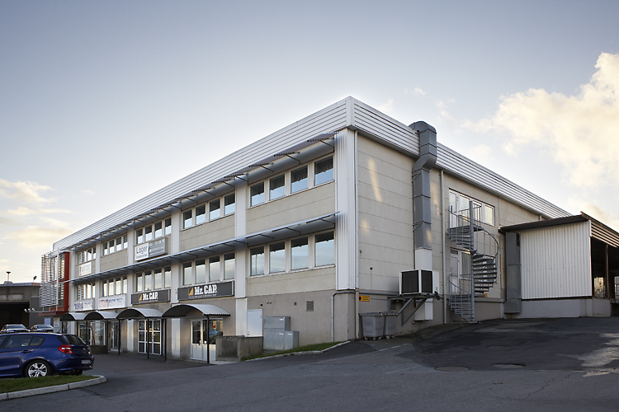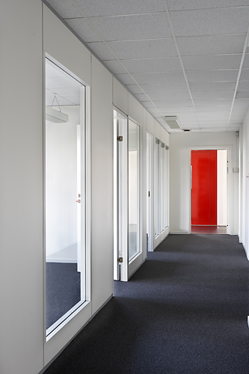

Svenska Hus AB har tecknat avtal med Medical Log Point AB beträffande uthyrning av totalt 2 240 kvm i fastigheten på Importgatan 10, Hisings Backa i Göteborg. Lokalerna kommer nu att anpassas för hyresgästernas behov av lager- och kontorsyta. Tillträdet sker vid årsskiftet. Huset är nu fullt uthyrt.

”Efter hyresgäster som Agility och Tamro flyttar nu Medical Log Point in i vår fastighet på Importgatan 10. De är i ett expansivt skede och lokalerna passar deras verksamhet och framtidsplaner mycket bra, vilket är positivt. Vid kommande årsskiftet flyttar de in och innan dess skall vissa förädlingar inom kontorsdelen göras, säger Niklas Simonsson, uthyrningschef.

SVENSKA HUS driver fastighetsverksamhet i Göteborg, Stockholm och Öresund. Vi förvärvar fastigheter med utvecklingspotential, utvecklar projekt och förvaltar på traditionellt sätt. Hyresintäkterna uppgår till drygt 300 Mkr/år. Svenska Hus ingår i Gullringsbokoncernen där också MVB Bygg, Wangeskog Hyrcenter och Forestry Skogsrörelse ingår. Huvudkontoret ligger i Göteborg.

Svenska Hus AB
Otterhällegatan 3, 403 13 Göteborg
Telefon: 031-701 66 60
Kontaktperson: Uthyrningschef Niklas Simonsson

www.svenskahus.se

